Domingo da Palavra 2019
II Domingo da Quaresma C

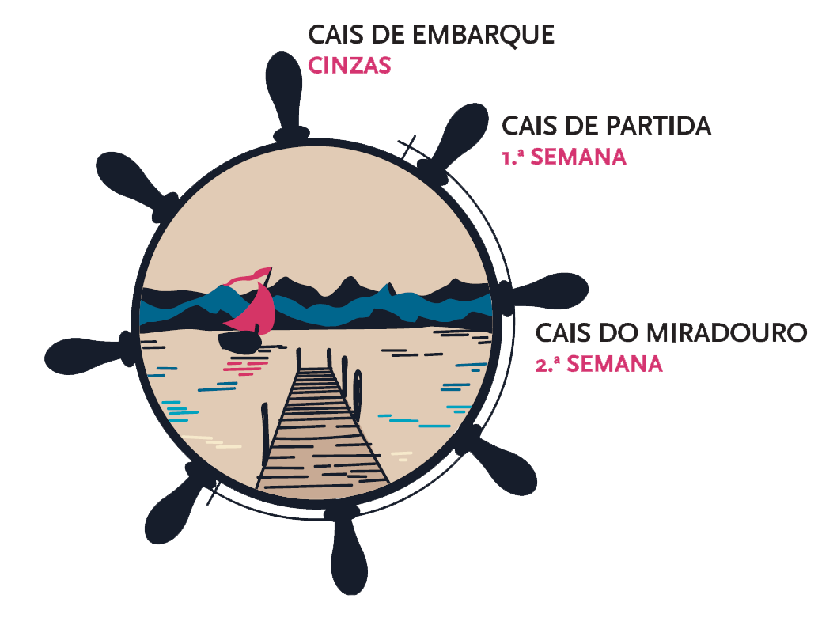

«Um domingo dedicado inteiramente à Palavra de Deus,
para compreender a riqueza inesgotável
que provém daquele diálogo constante
de Deus com o seu povo»!

Papa Francisco
Bula Misericordia et Misera, n.º 7
Saudação Inicial
P. A graça luminosa de Cristo transfigurado, porto da misericórdia e da paz, esteja sempre convosco!
R. Bendito seja Deus que nos reuniu no amor de Cristo!

Monição Inicial
P. Depois do cais de embarque (no 1.º dia) e do cais de partida (na 1.ª semana da Quaresma), hoje é o dia de subir ao miradouro, de respirar o ar fresco e puro da montanha, de contemplar as estrelas, de elevar os corações às alturas da Pátria celeste. Com Pedro, Tiago e João, queremos extasiar-nos perante a luz que irradia do rosto de Cristo, Crucificado e Ressuscitado.

Monitor: Entremos, sem medo, na espessura da nuvem, como outrora Jonas, no ventre do monstro marinho, e escutemos a Palavra do Filho, Servo e Eleito, que o Pai nos oferece como aliança nova e eterna.

Orientados sobre o caminho da Páscoa, desçamos do miradouro e sigamos Cristo, que nos vai guiar na escalada ao monte maior da sua e nossa Páscoa. Ele é o nosso Sol, a nossa Estrela Polar, a nossa bússola. Com Ele e só com Ele, chegaremos a bom porto.

Ato Penitencial
P. Para participarmos mais dignamente no sacrifício da nova aliança, reconheçamos que somos pecadores.

P. Vós sois a nossa luz e salvação. Senhor, tende piedade de nós!
R. Senhor, tende piedade de nós!
P. Com o vosso Sangue, Vós fazeis de nós a descendência de Abraão! Cristo, tende piedade de nós!
R. Cristo, tende piedade de nós!

P. Só Vós transformareis a nossa miséria e morte à imagem do vosso Corpo glorioso! Senhor, tende piedade de nós!
R. Senhor, tende piedade de nós!

Oração coleta

Monições antes das leituras

Monitor: Irmãos e irmãs, estamos a celebrar, na nossa comunidade, “um domingo dedicado inteiramente à Palavra de Deus, para compreender a riqueza inesgotável que provém daquele diálogo constante de Deus com o seu povo” (Misericordia et Misera, n.º 7). Por isso, hoje a Liturgia da Palavra vai ser mais rica e abundante. Deste modo, queremos manifestar que a Liturgia da Palavra é parte constitutiva da celebração da Eucaristia, porque nos reunimos aqui precisamente para ouvir aquilo que Deus fez e quer fazer por nós. Na verdade, «quando, na Igreja, se lê a Sagrada Escritura, é o próprio Deus que fala ao seu povo; pela sua Palavra o próprio Cristo está presente no meio dos fiéis» (IGMR, n.º 33). Neste sentido, falamos da Liturgia da Palavra como uma “mesa” que o Senhor prepara para alimentar a nossa vida espiritual. Deixemos que a Palavra de Deus percorra um caminho dentro de nós: dos ouvidos ao coração e do coração às mãos (cf. Papa Francisco, Audiência, 31.01.2018). Escutemos agora boa parte da 1.ª leitura deste 2.º Domingo da Quaresma. Ele fala-nos da aliança de Deus com Abraão, nosso pai na fé.
1. ª Leitura do 2.º Domingo da Quaresma A + C: Gn 12,1-2.3a.4 + Gn 15, 5-6.18
Leitura do Livro do Génesis
Naqueles dias, o Senhor disse a Abraão: «Deixa a tua terra, a tua família e a casa de teu pai e vai para a terra que Eu te indicar. Farei de ti uma grande nação e te abençoarei; engrandecerei o teu nome e serás uma bênção; por ti serão abençoadas todas as nações da terra […] Olha para o céu e conta as estrelas, se as puderes contar. Assim será a tua descendência». Abraão partiu, como o Senhor lhe tinha ordenado. Abraão acreditou no Senhor, o que lhe foi atribuído como justiça. Então, o Senhor estabeleceu com Abraão uma aliança.
Palavra do Senhor.
R. Graças a Deus.

Monição antes do Salmo
Monitor: Agora tem lugar o cântico do salmo responsorial. Ele favorece a meditação do que acabámos de ouvir. Jesus, como bom judeu, rezou os salmos, e os salmos, de algum modo, também O anunciam. Hoje, por ser um domingo especialmente dedicado à Palavra, vamos intercalar as várias estrofes do salmo, entre as várias leituras.

Cântico do Salmo (1.ª estrofe): O Senhor é a minha luz e a minha salvação.

Monitor: Em vez de escutarmos a leitura do apóstolo Paulo aos Filipenses, que nos fala, este domingo, na transformação do nosso corpo mortal em corpo glorioso, vamos escutar e conhecer a história de Jonas, o profeta, que nos inspira nesta Quaresma. Ele pregou aos habitantes de Nínive, dando-lhes um prazo de 40 dias para mudarem de vida. Façamo-lo em cinco breves passos. O primeiro passo é o chamamento divino e a fuga de Jonas.

1.º passo: O primeiro chamamento e a fuga (Jn 1,1-3)
Leitura do Livro de Jonas

¹A palavra do Senhor foi dirigida a Jonas, filho de Amitai, nestes termos: ²«Levanta-te, vai a Nínive, a grande cidade, e anuncia-lhe que a sua maldade [o seu mau proceder e a violência que há nas suas mãos], subiu até à minha presença.» ³Jonas pôs-se a caminho, mas na direção de Társis, fugindo da presença do Senhor. Desceu a Jafa, onde encontrou um navio que partia para Társis; pagou a sua passagem e embarcou nele para ir com os outros passageiros a Társis, longe da presença do Senhor.
Palavra do Senhor.
R. Graças a Deus.

Apresentação do 1.º quadro: a violência de Nínive

Monitor: Mas nem tudo correu bem a Jonas. Às vezes queremos fugir de um lugar por ser difícil, e vamos parar a outro ainda mais difícil. Escutemos esta breve leitura, para saber o que aconteceu a Jonas, ao longo da sua viagem, no navio, que seguia em direção a Társis.

2.º passo: Jonas apanhado pela tempestade (Jn 1,4.13.15) – criança do 4.º ano
Leitura do Livro de Jonas

⁴O Senhor fez vir sobre o mar um vento impetuoso, e levantou-se no mar uma tão grande tempestade que a embarcação ameaçava despedaçar-se. ¹³Os homens remavam para ver se conseguiam chegar a terra, mas em vão, porque o mar cada vez se embravecia mais contra eles. Então (…) ¹⁵ pegaram em Jonas e lançaram-no ao mar; e a fúria do mar acalmou-se.
Palavra do Senhor.
R. Graças a Deus.

Cântico do Salmo (2ª estrofe): O Senhor é a minha luz e a minha salvação.

Monitor: Depois de ser lançado ao mar, Jonas faz uma experiência de três dias e três noites, que nos lembra o próprio Jesus, morto e ressuscitado, que estará no ventre da terra, três dias e três noites” (Mt 12,40; cf. Lc 11,29-32).

3.º passo: Jonas na baleia (Jn 2,1-3.11) – criança do 4.º ano
Leitura do Livro de Jonas

¹ O Senhor fez com que ali aparecesse um grande peixe para engolir Jonas; e Jonas esteve três dias e três noites no ventre do peixe. ²Jonas fez esta oração ao Senhor, seu Deus, do ventre do peixe, ³dizendo: «Na minha aflição invoquei o Senhor, e Ele ouviu-me». ¹¹Então, o Senhor ordenou ao peixe e este vomitou Jonas em terra firme.
Palavra do Senhor.
R. Graças a Deus.

Cântico do Salmo: (3.ª estrofe): O Senhor é a minha luz e a minha salvação.

Monitor: Deus não desiste de nós. E, por isso, chama o profeta Jonas pela segunda vez.

4.º passo: o segundo chamamento e a conversão de Nínive (Jn 3,1-5.10)
Leitura do Livro de Jonas

¹A palavra do Senhor foi dirigida pela segunda vez a Jonas, nestes termos: ²«Levanta-te e vai a Nínive, à grande cidade e apregoa nela o que Eu te ordenar.» ³Jonas levantou-se e foi a Nínive, segundo a ordem do Senhor. Nínive era uma cidade imensamente grande, e eram precisos três dias para a percorrer. ⁴Jonas entrou na cidade e andou um dia inteiro a apregoar: «Dentro de quarenta dias Nínive será destruída.» ⁵Os habitantes de Nínive acreditaram em Deus, ordenaram um jejum e vestiram-se de saco, do maior ao menor. (…) ¹⁰Deus viu as suas obras, como se convertiam do seu mau caminho, e, arrependendo-se do mal que tinha resolvido fazer-lhes, não lho fez.
Palavra do Senhor.
R. Graças a Deus.

Apresentação do 2.º quadro: Jonas chega de metro a Nínive

Monitor: A história de Jonas termina de maneira surpreendente. Então Jonas não devia ter ficado contente pelo êxito da sua pregação? Não havia de alegrar-se porque Deus perdoou ao seu povo?! Vamos escutar, para conhecer a estranha reação de Jonas.

5.º passo: a compaixão de Deus (Jn 4) - convidar assembleia a procurar na Bíblia
Leitura do Livro de Jonas

¹Jonas ficou profundamente aborrecido com isto. ⁵Jonas saiu da cidade e sentou-se a oriente da mesma. Ali fez para si uma cabana e sentou-se à sua sombra, para ver o que ia acontecer na cidade. ⁶O Senhor Deus fez crescer um rícino, que se levantou acima de Jonas, para fazer sombra à sua cabeça e o proteger do Sol. Jonas alegrou-se grandemente por aquele rícino. ⁷Ao outro dia, porém, este secou. Jonas, desfalecido, desejou a morte. ⁹Então Deus disse a Jonas: «Julgas tu que tens razão para te indignares por causa deste rícino?» ¹⁰Disse-lhe Deus: «Sentes pena de um rícino que não te custou trabalho algum para o fazeres crescer, que nasceu numa noite, e numa noite morreu! ¹¹E não hei de Eu compadecer-me da grande cidade de Nínive, onde há mais de cento e vinte mil pessoas, que não sabem distinguir entre a sua mão direita e a sua mão esquerda, e um grande número de animais?»
Palavra do Senhor.
R. Graças a Deus.

Apresentação do 3.º quadro: Jonas incrédulo perante a alegria da conversão dos ninivitas

Entronização do Evangelho – 2 crianças do 4.º ano levam os círios

Monição antes do Evangelho

P. E percorrida a história de Abraão, de Moisés, de Elias, e de Jonas, nós lemos todo o Antigo Testamento, sempre com os olhos postos em Jesus. Jesus é a Palavra definitiva de Deus. Neste momento de escuta do Evangelho, queremos entronizar a Palavra de Deus. Levantamo-nos para ouvir o Evangelho, porque ali é Cristo quem nos fala; levantemos bem alto as nossas Bíblias, orientando-as para o Evangeliário, que vem em procissão solene, para nos recordar o apelo do Evangelho: “Este é o meu Filho, o meu Eleito, escutai-O”!
Cântico de aclamação ao Evangelho: Glória a Vós, Cristo, Palavra de Deus!
Proclamação do Evangelho com velas e incensação
Cântico de aclamação ao Evangelho: Glória a Vós, Cristo, Palavra de Deus!

Tópicos para a homilia

1. “40 dias para chegar a bom porto”: 40 foram os dias de Noé na arca (Gn 8,6), o tempo que Moisés passou na montanha (Ex 24,18), a caminhada de Elias (1 Rs 19,8); 40 foram os anos de Israel no deserto (Jos 5,6). Mas estes 40 dias ganham particular significado quando recordamos o apelo à conversão, que o profeta Jonas, à semelhança de Joel, lançara aos ninivitas: «Dentro de quarenta dias Nínive será destruída» (Jn 3,4) e, principalmente, os 40 dias de jejum vividos por Jesus no deserto (Mt 4,2).

2. De cais em cais, somos sempre o povo de Deus, em saída, tal como Abraão, tal como Moisés, tal como Elias, tal como Jonas, tal como Jesus, tal como os Apóstolos enviados por Jesus. E é assim com todos nós, a quem Jesus diz: “Ide e fazei discípulos” (Mt 28,19). Na verdade, “Deus quer-nos levar a uma itinerância constante e renovadora” (GE 134). E esse é o nosso propósito. Prepararmo-nos para a Páscoa caminhando! E todo o caminho implica uma partida, uma saída: “sair da própria comodidade e ter a coragem de alcançar todas as periferias que precisam da luz do Evangelho” (EG 20).

3. Nesta semana saímos no cais do miradouro, para ver mais alto, mais longe, para ver a meta da caminhada: é Cristo, Porto da misericórdia e da paz. A transfiguração é uma antevisão da meta. A mensagem principal é esta: “Escutai-O”. Jesus é o novo Moisés, é o novo Elias e é maior do que Jonas. Lembremo-nos todos da séria advertência de Jesus, que recai agora sobre nós: “No dia do juízo, os habitantes de Nínive hão de levantar-se contra esta geração, para a condenar, porque fizeram penitência, quando ouviram a pregação de Jonas. Ora aqui está quem é mais do que Jonas” (Mt 12,41).

4. Precisamos de dar toda a atenção a Jesus, à escuta da sua Palavra. Ele é o Homem do leme e deixa-nos, na Bíblia, uma bússola para a caminhada. Precisamos de a consultar todos os dias, precisamos de ler, meditar, rezar, viver, para seguir a rota e chegarmos a bom porto.

Profissão de fé

P. Credes em Deus Pai Criador, o Deus da aliança e da Paz, que nos faz sair de nós mesmos, para nos conduzir a bom porto e assim alcançar a Terra Prometida? R. Sim, creio!
P. Credes em Jesus Cristo, nosso Salvador, que pela sua Morte e Ressurreição, transforma o nosso corpo miserável, tornando-o semelhante ao seu corpo glorioso? R. Sim, creio!
P. Credes no Espírito Santo, que falou pela Lei e pelos Profetas e envolveu, como uma nuvem luminosa, a Jesus, a Moisés, a Elias, a Pedro, a Tiago e a João, nuvem da qual se fez ouvir a voz do Pai (cf. CIC 697)? R. Sim, creio!
P. Credes na Igreja, povo peregrino, povo da nova Aliança, chamado a sair da própria comodidade para alcançar todas as periferias que precisam da luz do Evangelho? R. Sim, creio!
P. Credes na Ressurreição, nos novos céus e na nova terra e na plena manifestação da gloriosa liberdade dos filhos de Deus? R. Sim, creio!

Oração dos fiéis – adaptado da oração para o ano pastoral 2018/2019
Preces apresentadas pelas crianças do 4.º ano
P. Irmãos e irmãs: entremos, sem medo, na espessura da nuvem, como outrora Jonas, no ventre do monstro marinho, e confiemos ao Senhor as nossas preces, dizendo:
R. Cristo, porto da misericórdia e da paz, ouvi-nos!
Se for cantada:
R. Cristo, porto da misericórdia e da paz!

- Pela Santa Igreja: para que se deixe iluminar e transfigurar pela luz da Palavra de Deus, que se reflete no rosto de Cristo. Invoquemos.

- Pelos que governam as nações: para que promovam o cuidado da nossa Casa comum, de modo que o deserto da destruição volte a ser o Jardim da Criação. Invoquemos.

- Pelos cristãos: para que valorizem a Palavra de Deus como bússola da vida, que os conduz ao bom porto da Terra Prometida. Invoquemos.

- Por todos nós: para que anunciemos a Boa Nova, não só com palavras, mas sobretudo com uma vida transfigurada pela presença de Deus. Invoquemos.

P. Senhor, Deus eterno e omnipotente, que na gloriosa transfiguração do vosso Filho Unigénito, confirmastes os mistérios da fé com o testemunho da Lei e dos Profetas, fazei que, escutando a palavra do vosso amado Filho, mereçamos alcançar a gloriosa liberdade dos filhos de Deus. Por Nosso Senhor Jesus Cristo, vosso Filho, que é Deus convosco na unidade do Espírito Santo.
R. Ámen.

LITURGIA EUCARÍSTICA

Apresentação dos dons | Cântico de Ofertório | Oração sobre as oblatas
Prefácio do II Domingo da Quaresma | Santo | Oração Eucarística II
Ritos da Comunhão

Ritos Finais
Encenação pelo grupo “Hora do Teatro” de alguns passos do profeta Jonas.

Despedida
P. No Antigo Testamento há uma leitura muito bonita, que nos dá conta de como o povo escutava, com tanta atenção e emoção, a Palavra de Deus (cf. Ne 8,2-4a.5-6.8-10). No final daquela manhã, inteiramente dedicada à Palavra, Neemias disse ao povo:

Diácono: “Ide para vossas casas, comei uma boa refeição, tomai bebidas doces e reparti com aqueles que não têm nada preparado. Hoje é um dia consagrado a nosso Senhor; portanto, não vos entristeçais, porque a alegria do Senhor é a vossa fortaleza” (Ne 8,10 – cf. 1.ª leitura do III Domingo Comum – Ano C).

P. E todo o povo se retirou para comer e beber e repartir pelos pobres com alegria e simplicidade de coração. É o que vamos agora fazer, de modo mais simples. No final, todos partilhamos alguma coisa. Também assim se constrói a comunidade e se vive o dia do Senhor.

Diácono: Ide em paz e o Senhor vos acompanhe.
R. Graças a Deus.

